**Описание диаграммы реляционной базы данных**

В приложении предполагается создание базы данных. Далее рассматривается не окончательный макет того, какие могут быть выделаны при этом сущности и связи между ними, который может быть изменен в ходе разработки. Сама диаграмма приведена на рисунке 1.

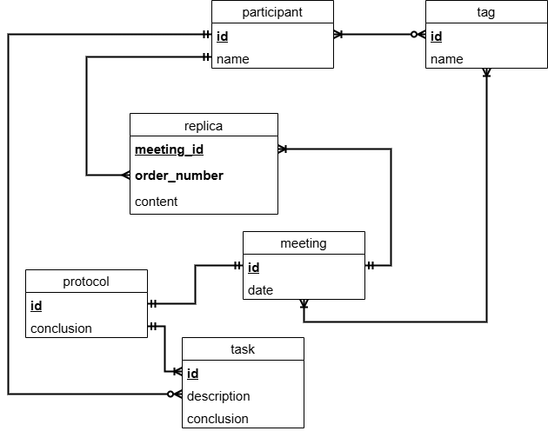

Рисунок 1 – ER диаграмма базы данных приложения

Сущностьmeeting(встреча):

* id – уникальный идентификатор встречи
* date – дата, прошедшей встречи

Сущность protocol (протокол):

* id – уникальный идентификатор протокола
* conclusion – расшифровка протокола встречи

Сущность task (задача):

* id – уникальный идентификатор задачи
* description – описание задачи
* conclusion – вывод задачи

Сущность replica (реплика):

* meeting_id – уникальный идентификатор встречи
* order_number – порядковый номер реплики
* content – содержание реплики

Сущность participant (участник встречи):

* id – уникальный идентификатор участника встречи
* name – имя участника встречи

Сущность tag (тег):

* id – уникальный номер тега
* name – названия тега

**Типы связей**

Для сущности meeting:

* meeting-replica – один ко многим с обязательной связью
* meeting-protocol – один к одному с обязательной связью
* meeting-tag – многие ко многим с обязательной связью

Для сущности task:

* task-protocol – многие к одному с обязательной связью
* task-participant – многие к одному с необязательной связью с сущностью task и обязательной связью с сущностью participant

Для сущности participant:

* participant–replica – один ко многим с обязательной связью
* participant-tag – многие ко многим с обязательной связью с сущностью participant и необязательной связью с сущностью tag
* participant–replica – один ко многим с обязательной связью с сущностью participant и необязательной связью с сущностью replica